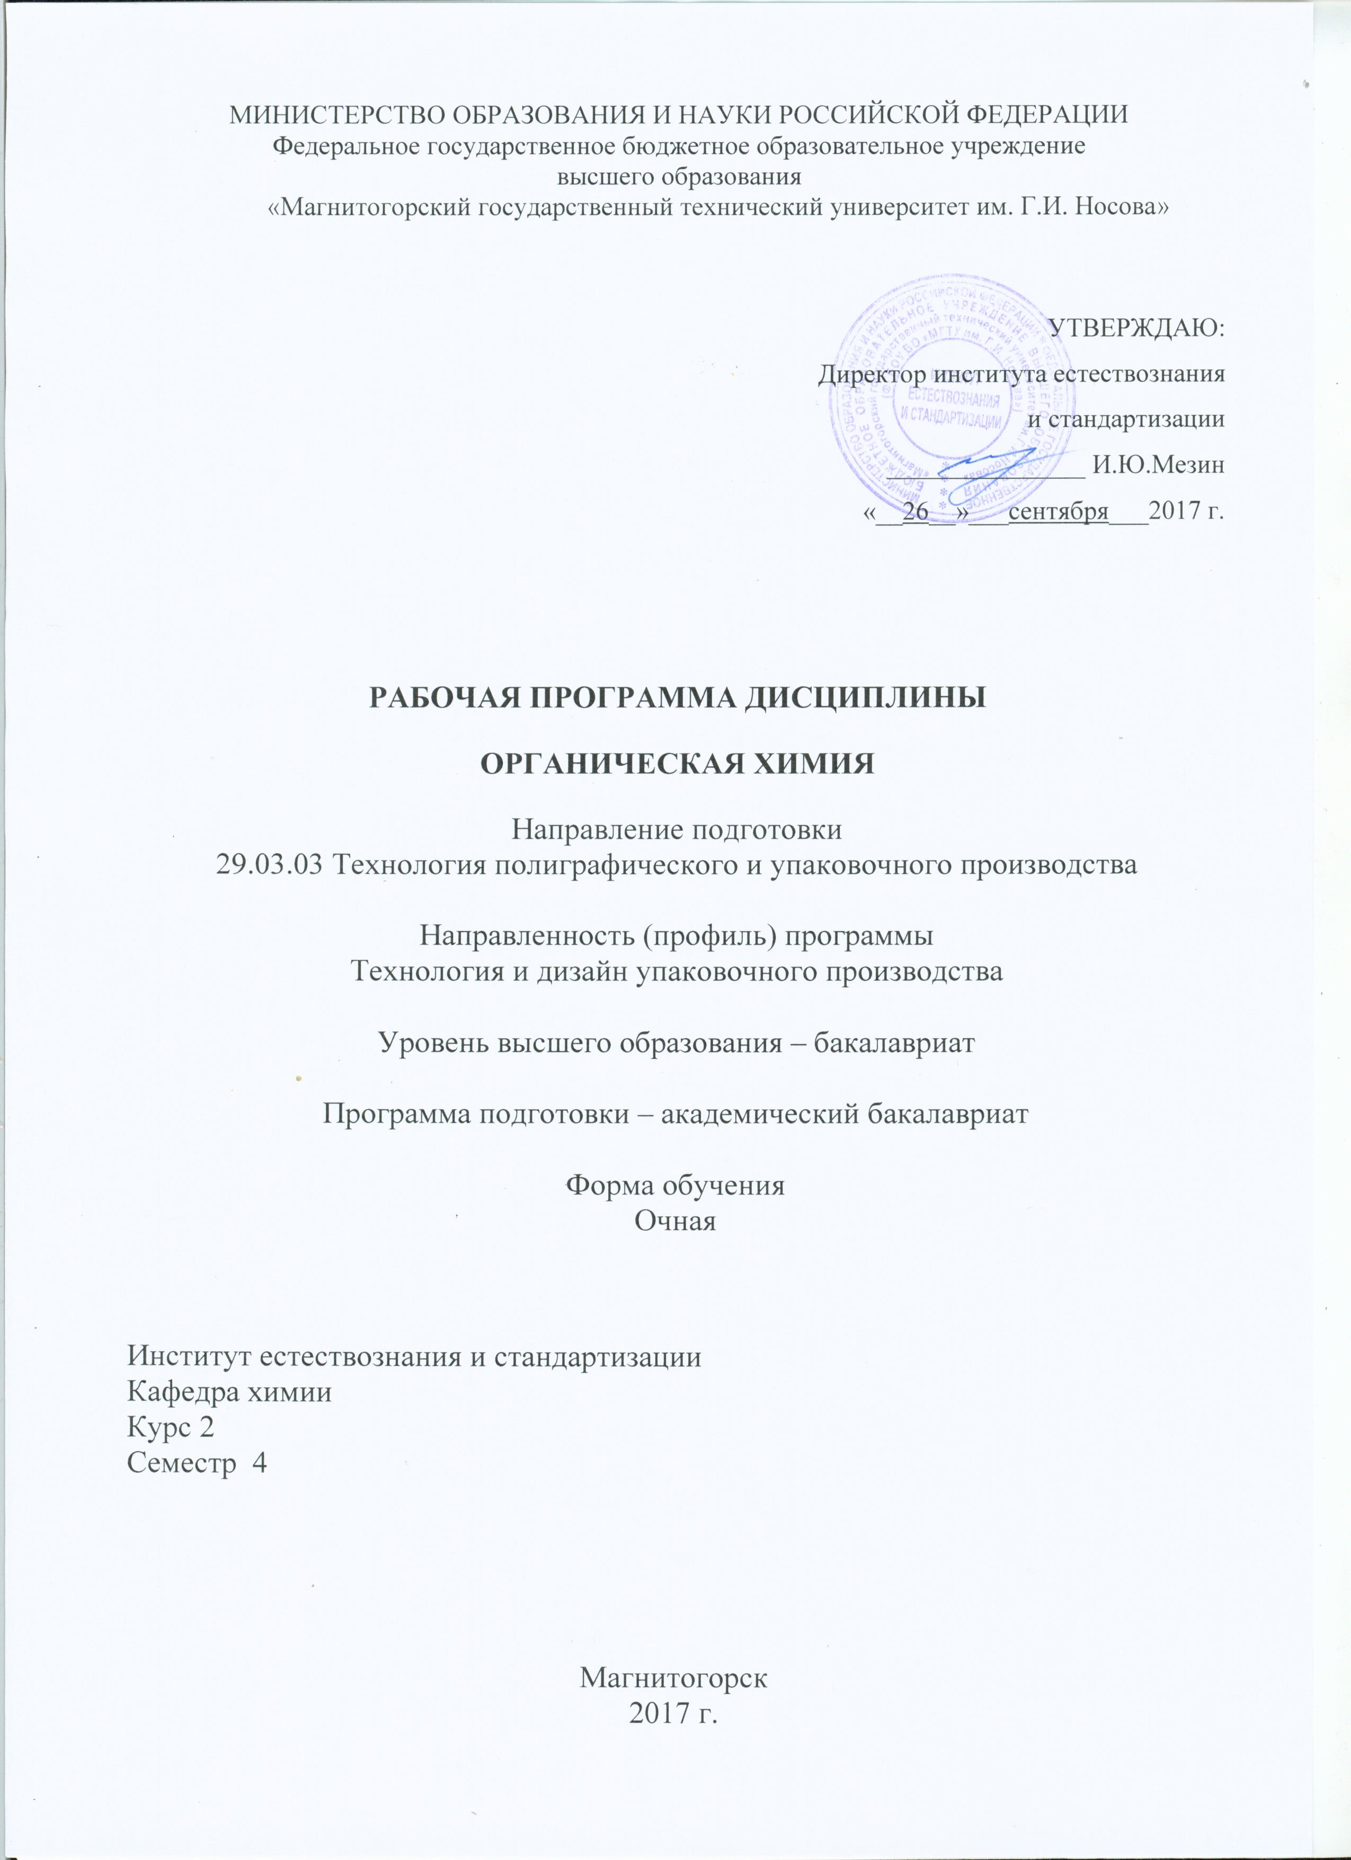
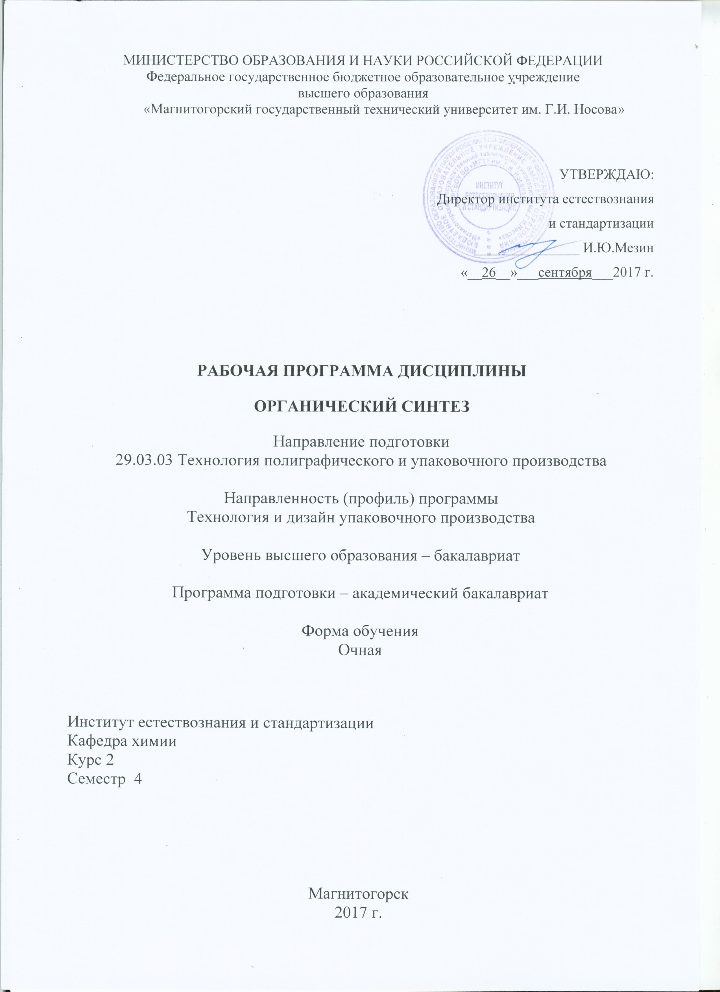
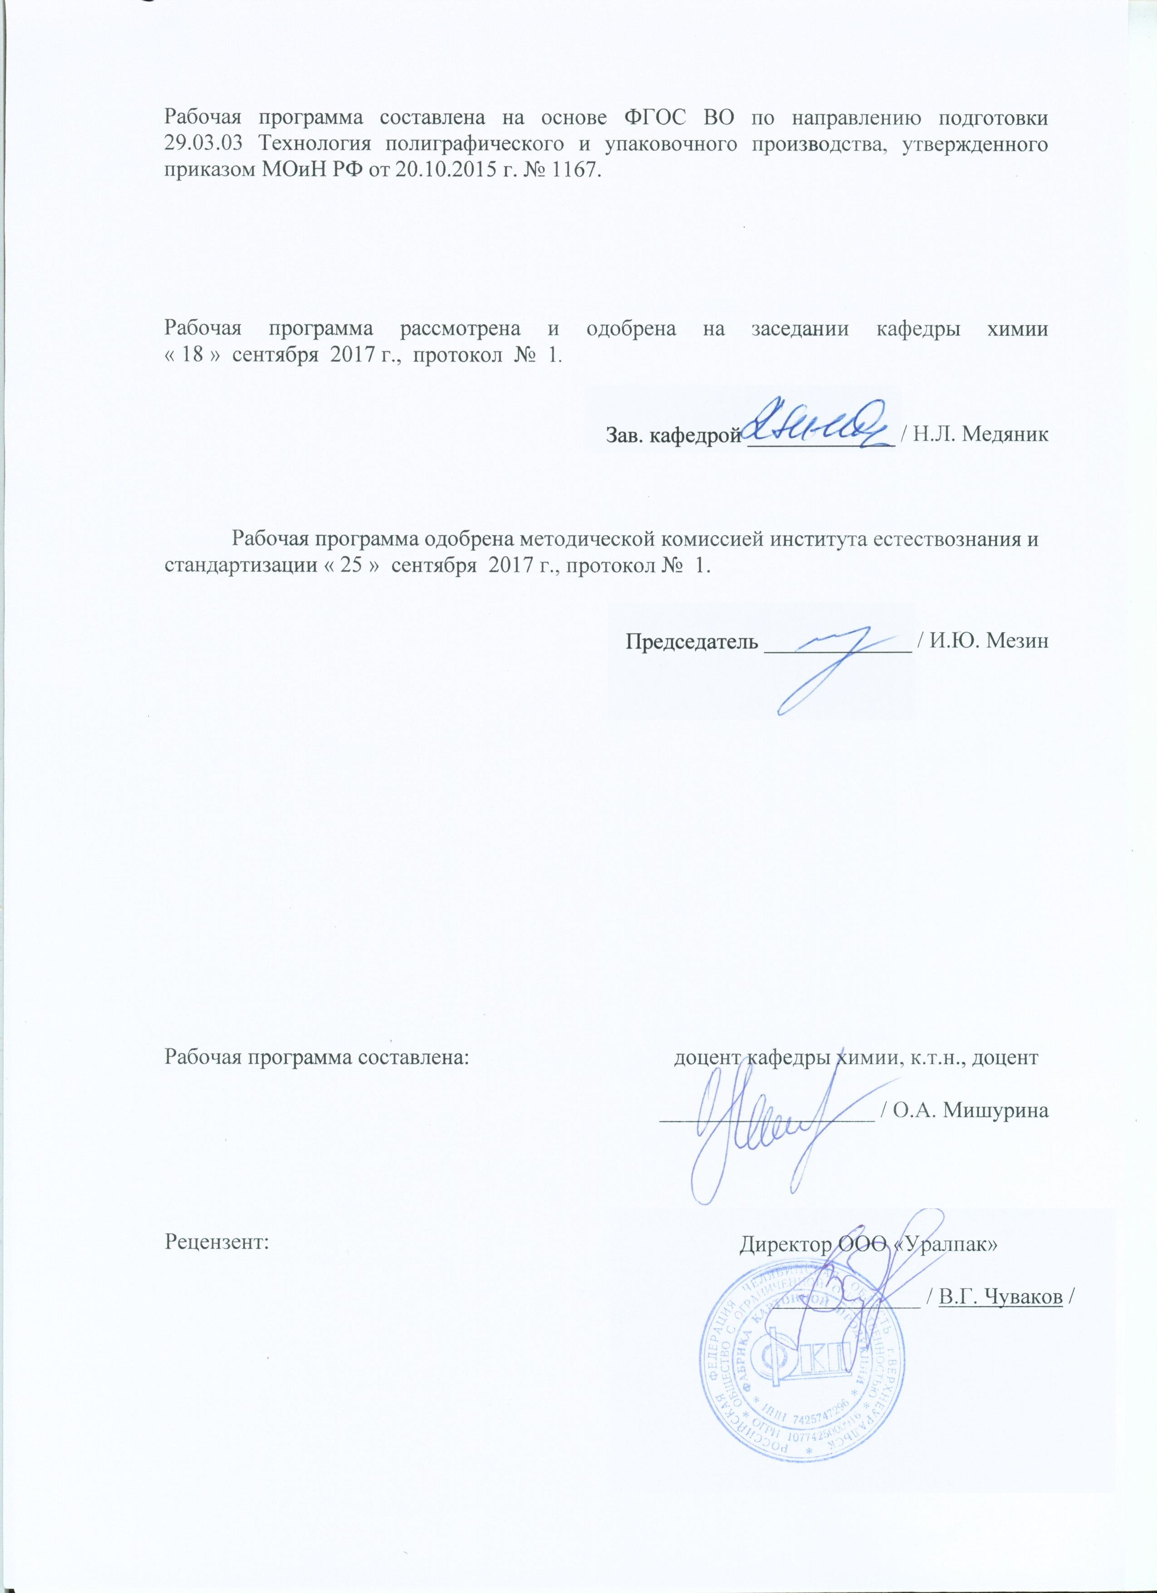
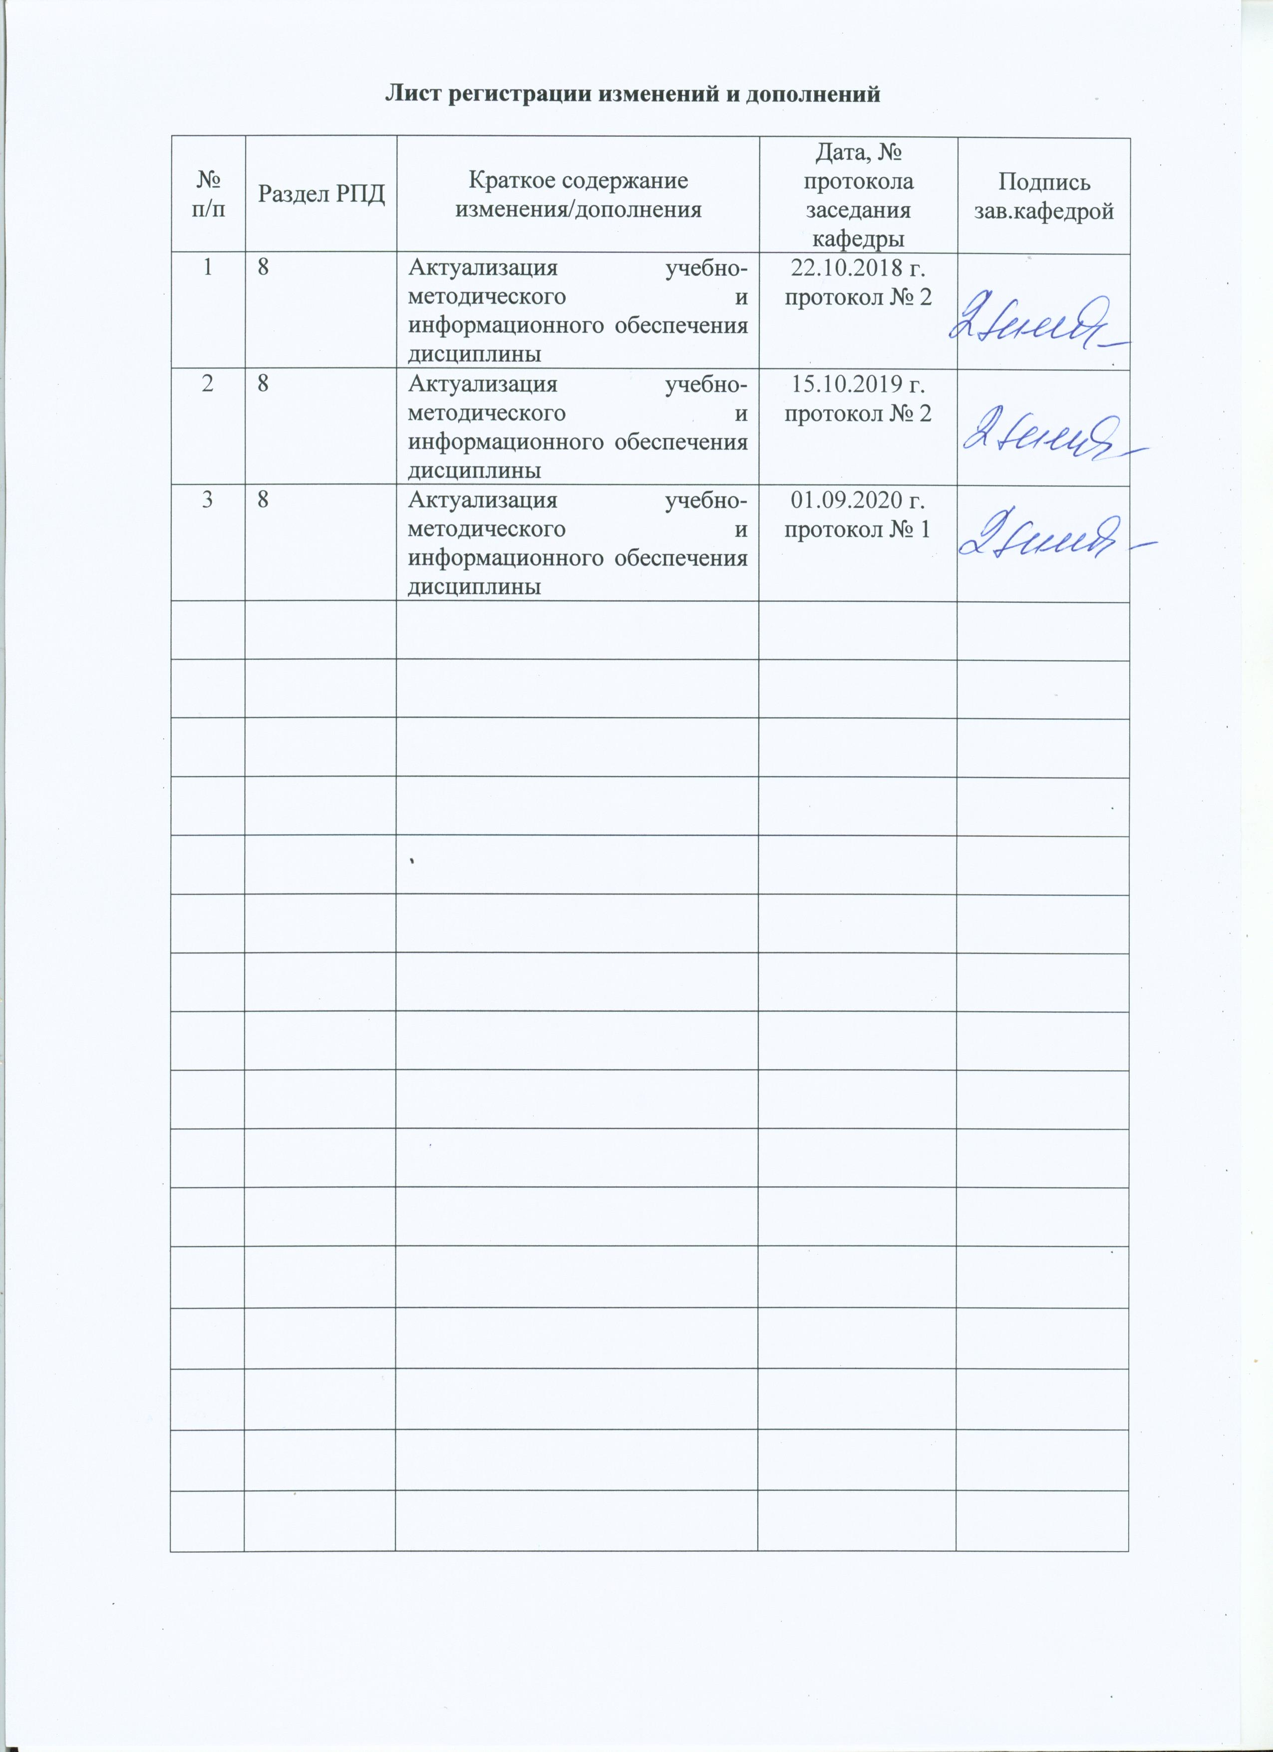

1. Цели освоения дисциплины

Целью дисциплины «Органический синтез» является формирование современного естественнонаучного мировоззрения, овладение базовыми знаниями в области органической химии, представления о процессах, происходящих в неживой и живой природе, о возможностях современных методов познания природы, составе и свойствах сырья и готовой продукции, а так же методах их переработки.

2.Место дисциплины в структуре образовательной программы подготовки бакалавра

Дисциплина Б1.В.ДВ.02.02. «Органический синтез» входит в вариативную часть блока 1 образовательной программы.
Дисциплина базируется на знаниях, сформированных в результате получения среднего (полного) общего образования по дисциплинам «Химия», «Физика» и «Математика».
Знания и умения студентов, полученные при изучении дисциплины «Органический синтез» необходимы им при дальнейшем изучении таких дисциплин, как «Экология», «Безопасность жизнедеятельности», «Химия и физика полимеров», «Производство полимерной упаковки», «Производство упаковки на основе бумаги».

3 Компетенции обучающегося, формируемые в результате освоения дисциплины и планируемые результаты обучения

В результате освоения дисциплины «Органический синтез» обучающийся должен обладать следующей компетенцией:

Структурный элемент  компетенции | Планируемые результаты обучения
ОПК-2
способностью выявлять естественнонаучную сущность проблем, возникающих в ходе профессиональной деятельности, привлекать для их решения соответствующий физико-математический аппарат
Знать | - основные понятия, положения и законы органической химии;  - методы идентификации органических соединений;  - методы идентификации, исследования структуры и реакционной способности органических соединений
Уметь | - составлять структурные и пространственные формулы органических веществ, определять класс соединений;  - предсказывать основные химические свойства простейших представителей классов органических соединений;  - прогнозировать свойства органических веществ
Владеть | - навыками применения знаний свойств органических веществ в профессиональной деятельности;  - практическими навыками теоретического и экспериментального исследования в области органической химии;  - методами исследования и способностью объяснять его результаты применительно к профессиональной деятельности.
ПК-1
способность определять цели и задачи исследований, применять полученные результаты на практике
Знать | - основные понятия, положения и законы органической химии;  - методы анализа органических веществ;  - современные теории и методы теоретического и экспериментального исследования.
Уметь | - определять цели и задачи исследований;  - анализировать полученные результаты исследований;  - применять полученные результаты исследований на практике.
Владеть | - навыками теоретического исследования;  - навыками теоретического и экспериментального исследования в области органической химии;  – применять полученные результаты исследований на практике

4. Структура и содержание дисциплины

Общая трудоёмкость дисциплины составляет 4 единицы 144 часа:
– контактная работа – 72 акад. часов:
– аудиторная работа – 68 акад. часов;
– внеаудиторная – 4 акад. часа
– самостоятельная работа – 36,3 акад.часа;
– подготовка к экзамену – 35,7 акад.часа.

Раздел/тема дисциплины | Семестр | Аудиторная контактная работа  (в акад. часах) |  | Самостоятельная работа (в акад. часах) | Вид самостоятельной  работы | Форма текущего контроля успеваемости и  промежуточной аттестации | Код и структурный элемент компетенции
Раздел/тема дисциплины | Семестр | лекции | лабораторные занятия
Цели и тенденции развития органического синтеза | 4 | 4 | 2 | 4 | Конспект по предлагаемой литературе  Защита лабораторной работы. | Домашнее задание № 1. Защита лабораторных работ. | ОПК-2  -зув  ПК-1  -зув
Сырье и продукты основного органического синтеза | 4 | 6 | 4/2И | 6 | Конспект по предлагаемой литературе  Защита лабораторной работы. | Домашнее задание № 2. Защита лабораторных работ. | ОПК-2  -зув  ПК-1  -зув
Планирование направленного синтеза | 4 | 6 | 4/2И | 6,3 | Конспект по предлагаемой литературе  Защита лабораторной работы. | Домашнее задание № 3. Защита лабораторных работ. | ОПК-2  -зув  ПК-1  -зув
Методы и приемы органического синтеза | 4 | 6 | 4/2И | 8 | Конспект по предлагаемой литературе  Защита лабораторной работы. | Домашнее задание № 4. Защита лабораторных работ. | ОПК-2  -зув  ПК-1  -зув
Синтезы органических веществ | 4 | 12 | 20/8И | 12 | Конспект по предлагаемой литературе  Защита лабораторной работы. | Домашнее задание № 5. Защита лабораторных работ. | ОПК-2  -зув  ПК-1  -зув
Итого по дисциплине: |  | 34 | 34/14И | 36,3 |  | Экзамен

5. Образовательные и информационные технологии

В процессе преподавания дисциплины «Органический синтез» применяется традиционная информационно-коммуникационная образовательные технологии.
Лекции проходят как в информационной форме, где имеет место последовательное изложение материала в дисциплинарной логике, осуществляемое преимущественно вербальными средствами, так и в форме лекций-беседы или диалога с аудиторией, лекций с применением элементов «мозговой атаки», лекций-консультаций, где теоретический материал заранее выдается студентам для самостоятельного изучения, для подготовки вопросов лектору, таким образом, лекция проходит по типу вопросы-ответы-дискуссия.
Помимо этого в лекции могут использоваться элементы проблемного изложения. Проблемная лекция начинается с вопросов, с постановки проблемы, которую в ходе изложения материала необходимо решить. Такая лекция представляет собой занятие, предполагающее инициированное преподавателем привлечение аудитории к решению крупной научной проблемы, раскрывает возможные пути ее решения, показывает теоретическую и практическую значимость достижений. На проблемной лекции новое знание вводится как неизвестное для студентов. Полученная информация усваивается как личностное открытие еще не известного для себя знания.
Особое место в процессе преподавания дисциплины «Органический синтез» занимают лекции с использованием демонстрационного химического эксперимента, который позволяет наиболее полно реализовать метод проблемного обучения через постановку проблем с помощью демонстраций явлений, реакций или процессов. Возможно объединение в лекционном изложении приемов мысленного и реального эксперимента, что дает возможность формировать знания более высокой степени обобщенности.
Для реализации информационно-коммуникационной образовательной технологии проводятся лекции-визуализации, в ходе которых изложение теоретического материала сопровождается презентацией.
Лекционный материал закрепляется в ходе лабораторных работ, в ходе которых учебная работа проводится с реальными химическими веществами. На лабораторных работах выполняются групповые или индивидуальные задания по пройденной теме. Проведение лабораторных работ необходимо предварять инструктажем по правилам безопасной работы в химической лаборатории. Основным условием допуска студентов к лабораторной работе является их обязательная подготовка к ней с составлением теоретического введения. При проведении лабораторных занятий используется метод контекстного обучения, который позволяет усвоить материал путем выявления связей между конкретным знанием и его применением. Кроме того, целесообразно использовать технологию коллективного взаимообучения (парную работу) трех видов: статическая пара, динамическая пара, вариационная пара; совмещая ее с технологией модульного обучения. Выполнив эксперимент, студенты формулируют обобщенные выводы по серии опытов, используя приемы аналогии и сравнения.
Самостоятельная работа студентов является одним из наиболее эффективных средств развития потребности к будущему самообразованию. Самостоятельная работа студентов включает в себя самые разнообразные формы учебной деятельности: выполнение домашних заданий, завершение оформления лабораторных работ, подготовка к практикуму, изучение основного и дополнительного материала по учебникам и пособиям, чтение и проработка научной литературы в библиотеке, написание рефератов и курсовых работ, подготовка к коллоквиумам, зачетам, итоговой аттестации.
Самостоятельная работа студентов должна быть направлена на закрепления теоретического материала, изложенного преподавателем, на проработку тем, отведенных на самостоятельное изучение, на подготовку к лабораторным занятиям, выполнение домашних заданий и подготовку к рубежному и заключительному контролю. Помимо этого, студенты представляют результаты своей самостоятельной работы в виде презентаций.
Самостоятельная работа студентов по дисциплине «Органический синтез» включает решение задач и выполнение заданий репродуктивного характера по алгоритму, предложенному преподавателем.
При проведении рубежного и заключительного контроля основными задачами, стоящими перед преподавателем, являются: выявление степени правильности, объема, глубины знаний, умений, навыков, полученных при изучении курса наряду с выявлением степени самостоятельности в применении полученных знаний, умений и навыков.
Современные интерактивные средства позволяют экспериментировать с новыми формами контроля. Студентам предлагаются тесты и задачи в электронном виде, с автоматизированной системой проверки. В отличие от обычного тестирования такой способ контроля позволяет студентам в любое время пройти тест, проанализировать ошибки и пройти тест вторично.
В дополнении к курсу «Органический синтез» обучающийся может пройти в дистанционной форме онлайн-курс «Как химия объясняет и изменяет окружающий мир». Курс состоит из 10 лекций. Курс лекций даёт первоначальное представление о химии и её роли в жизни человека и общества. Он состоит из двух частей. Первая из них рассказывает о том, как химия объясняет окружающий мир: как устроены вещества, почему и как идут химические реакции, какие вещества определяют свойства живых систем. Вторая часть посвящена прикладным аспектам химии: она показывает, как химия влияет на жизнь общества и улучшает повседневную жизнь людей. В ней рассказывается о ценных продуктах химической промышленности, химических способах производства энергии и новых материалах, новых веществах, используемых в быту, современных стёклах, пигментах и красках. Еженедельные занятия будут включать просмотр тематических видеолекций и выполнение тестовых заданий с автоматизированной проверкой результатов и творческих заданий с последующим обсуждением на форуме. Курс является общеобразовательным, не требует специальной подготовки и рассчитан на широкую аудиторию слушателей, в первую очередь студентов нехимических вузов и факультетов и людей, уже получивших высшее образование, но желающих больше узнать об окружающем мире и повысить свой общенаучный уровень.

6. Учебно-методическое обеспечение самостоятельной работы обучающихся

Самостоятельная работа студентов подразделяется на аудиторную, которая происходит как во время лабораторных занятий, так и на плановых консультациях, и на внеаудиторную, происходящую во время подготовки студентами отчетов по лабораторным занятиям и выполнения домашних заданий.
Аудиторная самостоятельная работа обучающихся предполагает прохождение тестирования по каждому разделу дисциплины. Тесты включают теоретические и практические задания, ответы на которые требуют глубокого понимания изученного материала. Тесты построены единообразно: к каждому вопросу предлагается четыре варианта ответов, среди которых один или несколько правильных. Обработка результатов осуществляется путем сопоставления полученных результатов с эталонными и протекает очень быстро. Максимальное количество баллов в каждой теме курса – 10.

Контрольные вопросы к защите лабораторных работ

Тема 1. «Цели и тенденции развития органического синтеза»

- История развития основного органического синтеза.
- Тенденции развития: создание новых технологических процессов, переход к прямым методам синтеза, повышение селективности процессов, сокращение числа стадий производства.
- Препаративный синтез.

Тема 2. «Сырье и продукты основного органического синтеза»
- Природное сырье и полупродукты, используемые в синтезах.
- Выбор процессов переработки сырья и их особенности: многовариантность, многостадийность, использование совмещенных процессов.
- Продукты основного и тонкого органического синтеза, их характеристика и эффективность методов получения.

Тема 3. «Планирование направленного синтеза»
- Виды планирования: ретросинтетическое и синтетическое.
- Понятие о синтонах, синтетическом эквиваленте, трансформации расчленения т трансформации функциональной группы.
- Ретросинтетический и ассоциативный анализ.

Тема 4. «Методы и приемы органического синтеза»
- Варианты синтезов.
- Удлинение углеродной цепи при синтезе.
- Уменьшение длины углеродной цепи.
- Введение функциональных и защитных групп.
- Стереохимические аспекты синтеза.

Тема 5. «Синтезы органических веществ»
- Общая характеристика реакций нуклеофильного замещения.
- Типы реакций нуклеофильного замещения.
- Примеры нуклеофильных реагентов и субстратов.
- Механизм мономолекулярного нуклеофильного замещения.
- Механизм бимолекулярного нуклеофильного замещения.
- Факторы, влияющие на механизм и скорость реакций.
- Нуклеофильное замещение в алкилгалогенидах.
- Нуклеофильное замещение, гидроксильной группы в спиртах
- Нуклеофильное замещение у карбонильного атома углерода.
- Реакции этерификации, ацилирования спиртов, фенолов и аминов.
- Электрофильное замещение в ароматическом ядре: нитрование, сульфирование, галогенезирование, алкилирование, ацилирование.
- Механизм реакций электрофильного замещения
- Правила ориентации, согласованная и несогласованная ориентация заместителей.
- Предельные структуры ơ-комплексов при орто-, мета-, пара- замещении в молекулах алкилбензлолов, анилина, фенолов, нитробензола и др.
- Промышленное значение реакции замещения в ароматическом ряду.
- Альдольная и кротоновая конденсация альдегидов и кетонов.
- Связь между структурой карбонильных соединений и реакционной способностью.
- Механизм реакций конденсаций.
- Конденсация альдегидов и кетонов с соединениями алифатического и ароматического рядов, имеющих подвижные атомы водорода.
- Реакции конденсации сложных эфиров, бензоиновая конденсация альдегидов.
- Строение диазосоединений, формы диазосоединений в зависимости от реакции среды (соли диазония, гидроксиды арилдиазония, диазогидраты и диазотаты) и их характеристика.
- Реакция диазотирования.
- Реакции диазосоединений с выделением азота и без выделения азота.
- Окисление соединений по кратным углерод-углеродным связям: окисление алкенов без расщепления углеродного скелета и с разрывом кратной связи, реакции озонирования.
- Окисление спиртов, карбонильных соединений, ароматических соединений, окисляющие агенты, механизмы реакций.
- Восстановление соединений по кратным связям, восстановление спиртов, альдегидов, кетонов, карбоновых кислот, азотосодержащих органических соединений.
- Промышленные методы производства ацетилена, спиртов, формальдегида и ацетальдегида, уксусной кислоты и уксусного ангидрида.
- Промышленные методы производства полимерных материалов и пластмасс на их основе.

Внеаудиторная самостоятельная работа обучающихся осуществляется в виде изучения литературы по соответствующему разделу с проработкой материала; оформления отчетов по лабораторным работам и выполнения домашних заданий.

Варианты тематических домашних заданий для самостоятельной работы студентов по темам

Домашнее задание № 1

по теме «Цели и тенденции развития органического синтеза»

В домашнем задании по теме «Основные понятия органической химии» все задания оцениваются по 1 баллу.

1. По названию вещества составьте его структурную формулу:
а) бутилтретбутилизопентилметан;
б) гексен-4-ин-2-овая кислота.

2. Назовите соединение, структурные формулы которых приведены ниже:
СН₃

а) СН₂ = СН – СН₂ – С = С – СН₃;

СН₃ – СН – СН₃

O
б) CH₂ – CH₂ – C
H

3. Приведите примеры хлорпроизводных этана, которые:
а) имеют изомеры;
б) не имеют изомеров.

4. Укажите, за счёт взаимодействия каких орбиталей образовались σ- и π-связи в молекуле пропена?

5. К каким классам относятся следующие органические соединения:

O
а) СН₃ – СН – С г) СН₃ – СН₂ – NO₂
OH
CH₃

б) СН₃ – О – СН₂ – СН₃; д) НО –СН₂ –СН₂ –СН₂ –СН₂ –ОН?
O
в) СН₃ – СН – С
OH
CH₃
6. Какие виды пространственной изомерии характерны для следующих соединений:
а) СН₃ – СН₂ – СН₂ – СН₃; б) СН₃ – СН – СООН ;

в) НООС – СН = СН – СООН? ОН

7. Охарактеризуйте способы передачи взаимного влияния атомов в органических молекулах:

СН₃ – СН₂ – NH₂; NNO₂ NO₂; NH₂

Укажите вид и знак электронных эффектов заместителей в данных соединениях.
8. Распределение электронной плотности в молекуле фенола отражено формулой:
• •
OH

Какими электронными эффектами обладает гидроксильная группа?

9. Рассчитайте элементный состав (в %) соединения C₂H₅NO₂.

10. Рассчитайте процентный состав соединения по данным элементного анализа:
навеска – 4,37 мг;
m(CO₂) = 15,02 мг;
m(Н₂О) = 2,49 мг.

Домашнее задание №2

по теме «Сырье и продукты основного органического синтеза»

В домашнем задании по теме «Алифатические углеводороды» все задания оцениваются по 1 баллу.

1. Какую массу бромной воды с массовой долей брома 1,6% может обесцветить пропилен объемом 1,12 л (нормальные условия).

2. Изобразите пространственное строение молекулы тетрахлорметана.

3. Напишите структурные формулы следующих соединений:

а) 2-метил-бутана б) пентена-2
в) 4-метил-пентина-1 г) 3-этил-пентен-4 –ин -1

4. Как можно получить бутан из следующих соединений:
а) 1-бромбутана
б) хлористого этила
в) бутена-2.
5. Напишите уравнение реакции полимеризации 2,3-диметилбутена- 2 .

6. Напишите уравнения следующих реакций:
а) бутин -1 + НВr→
б) ацетиленид натрия + С₂Н₅J→$→$
в) пропен + Н →
г))пентан + НNO₃ →

7. Напишите уравнения реакций, при помощи которых можно осуществить следующие превращения:
а) этан→ хлорэтан→ этен→ 1,2-дихлорэтан→ этин.
б) 3-метил – бутен -1 → 1,2 дихлор -3- метилбутан → 3- метилбутин- 1→
3- метилбутиленид натрия → 4- метил-пентин- 2.
8. При окислении углеводорода С₈Н₁₄ образуются ацетон и щавелевая кислота. Какова структура этого углеводорода?
9. При пропускании 11,2 л смеси метана, СО₂,СО через раствор NaOH, взятый в
избытке,объем исходной смеси уменьшился на 4,48 л (н.у ). Для полного сгорания оставшейся смеси потребовалось 6,72 л кислорода (н у ). Определите состав исходной смеси ( в % по объему ).

Домашнее задание №3

по теме «Планирование направленного синтеза»

В домашнем задании по теме «Ароматические углеводороды» все задания оцениваются по 1 баллу.

1. Какие углеводороды называются ароматическими и почему?
2. Напишите структурные формулы следующих соединений:
а)1 –этил -2 –пропил – 3 –бутилбензол;
б) 1,4 –диэтилбензол.
3. Напишите структурную формулу углеводорода С₉Н₁₂, имеющего три мононитропроизводных. Назовите углеводород.
4. Напишите реакции толуола:
а) типичные и для бензола;
б) такие, в которые бензол не вступает.
5. Напишите реакции, с помощью которых гептан может быть превращен в углеводороды других гомологических рядов.
6. Исходя из бензола, предложите путь синтеза n –толуолсульфокислоты.
7. Сколько граммов толуола потребуется для получения 113,5 г тринитротолуола ( тротила), если выход продукта реакции 80% от теоретического.
8. Даны следующие органические вещества: бензол, толуол, бромбензол и нитробензол. Расположите их в порядке увеличения реакционной способности в реакции хлорирования. Обоснуйте свой ответ.
9. Осуществите превращения:
СН₃ – СН₂CI → СН₂ = СН₂ →СН₂Br - СН₂Br → CН ≡СН → С₆Н₆→ С₆Н₅ – СН₃
→ n – бромтолуол → n – бромбензойная кислота.
10. При бромировании 8,4 г гомолога бензола, которое проводилось в темноте в присутствии FeBr₃, была получена смесь трех изомерных монобромпроизводных общей массой 13,93 г. Установите состав исходного вещества и его возможное строение (четыре структурных формулы)

Домашнее задание №4

по теме «Методы и приемы органического синтеза»

В домашнем задании по теме «Спирты и фенолы» все задания оцениваются по 1 баллу.

1.Напишите структурные формулы всех изомерных спиртов состава C3H5OH и C4H9OH. Назовите их по рациональной и систематической номенклатуре IUPAK. Отметьте, какие из них являются первичными, вторичными, третичными.
2.Какие спирты образуются в результате щелочного гидролиза: а)бромистого этила; б)йодистого изопропила; в)хлористого изобутила? Напишите схемы реакций, разберите их механизмы.
3.Объясните, почему метиловый спирт кипит значительно выше, чем фтористый метил, а также этан, хотя молекулярные веса их близки. Чем обусловлена хорошая растворимость в воде низших спиртов?
4.Напишите реакцию получения пинакона из ацетона. Разберите ее механизмы.
5.Заполните следующую схему превращений:
Бутен-2$\vec{H2O,H^{+}}⋅⋅\vec{\text{Cu},\text{300}}⋅⋅\vec{2[H],(\text{Mg},\text{Hg})}⋅⋅\vec{H2\text{SO}4,\text{нагрев}}⋅⋅$
6.Напишите схемы получения следующих производных винилового спирта: винилэтилового эфира, винилацетата. Какое практическое значение они имеют?
7.При взаимодействии бутанола-1 с избытком металлического натрия выделился водород, занимающий при н.у. объем 2,8 л. Какое количество вещества бутанола-1 вступило в реакцию?
8.Установите строение молекулы спирта состава C5H12O, которое реагирует с металлическим натрием с выделением водорода, при дегидратации образует 2-метилбутен-2, а при окислении дает кетон состава C₅H₁₀O.

7. Оценочные средства для проведения промежуточной аттестации

Промежуточная аттестация имеет целью определить степень достижения запланированных результатов обучения по каждой дисциплине (модулю) за определенный период обучения.

а) Планируемые результаты обучения и оценочные средства для проведения промежуточной аттестации:

Структурный элемент  компетенции | Планируемые результаты обучения | Оценочные средства
ОПК-2
способностью выявлять естественнонаучную сущность проблем, возникающих в ходе профессиональной деятельности, привлекать для их решения соответствующий физико-математический аппарат
Знать | - основные понятия, положения и законы органической химии;  - методы идентификации органических соединений;  - методы идентификации, исследования структуры и реакционной способности органических соединений | Перечень теоретических вопросов к экзамену:  1. Общая стратегия синтеза.  2.Ретросинтетическое планирование  3. Ретросинтетический анализ.  4. Синтоны и их синтетические эквиваленты.  5. Ассоциативный анализ.  6.Синтетическое планирование  7. Синтез кетонов  8. Синтез карбоновых кислот  9.Методы удлинения углеродной цепи.  10.Методы уменьшения углеродной цепи.  11. Стереохимические аспекты синтеза.  12. Защитные группы.  13. Исходные вещества органического синтеза.  14. Факторы, влияющие на ход синтеза.  15. Тенденции развития: создание новых технологических процессов  16. Препаративный синтез  17. Выбор процессов переработки сырья и их особенности.  18. Продукты основного и тонкого органического синтеза  19. Общая характеристика реакций нуклеофильного замещения  20. Механизм мономолекулярного и бимолекулярного нуклеофильного замещения  21. Нуклеофильное замещение в алкилгалогенидах, гидроксильной группы в спиртах, у карбонильного атома углерода.  22.Электрофильное замещение в ароматическом ядре: нитрование, сульфирование, галогенезирование, алкилирование, ацилирование.  23. Механизм реакций электрофильного замещения, правила ориентации, согласованная и несогласованная ориентация заменителей.  24.Альдольная и кротоновая конденсация альдегидов и кетонов  25. Конденсация альдегидов и кетонов с соединениями алифатического и ароматического рядов, имеющих подвижные атомы водорода
Уметь | - составлять структурные и пространственные формулы органических веществ, определять класс соединений;  - предсказывать основные химические свойства простейших представителей классов органических соединений;  - прогнозировать свойства органических веществ | Примерные практические задания для экзамена:  1. По названию вещества составьте его структурную формулу:  а) метилдипропилуксусная кислота,  б) 3,4,5-триметил-3-гидроксициклогексен-5-он-1  2. Назовите соединения, структурные формулы которых приведены ниже:  Cl  а) б) (СН₃)₂СН – СН – СООН  NH₂  HO SO₃H  3. Напишите структурную формулу изомера 2,2,5,5-тетраметилгексана, имеющего в качестве заместителей при основной цепи только этильные радикалы.  1. Охарактеризуйте способы передачи взаимного влияния атомов в следующих органических молекулах:  а) CH₃ – CH₃ – COOH;  б) CH₂ = CH – COOH;  в)  COOH  4. Закончите уравнения реакций. Назовите исходные вещества и продукты:  5. Написать уравнения реакций согласно схеме превращений, указать условия протекания химических процессов. При написании реакций использовать структурные формулы органических веществ:  CaC₂ → C₂H₂ → винилацетилен → С₄H₄ → бутадиен - 1, 3 →  → бутен – 2  С₃Н₈$\vec{{\text{Br}}_{2},\text{свет}}$ X₁$\vec{\text{KOH}+H_{2}O}$ X₂ → С₃Н₆$\vec{{\text{Br}}_{2}}$  → X₃$\vec{\text{KOH} _{\text{спиртов}} , t^{0}}$ X₄  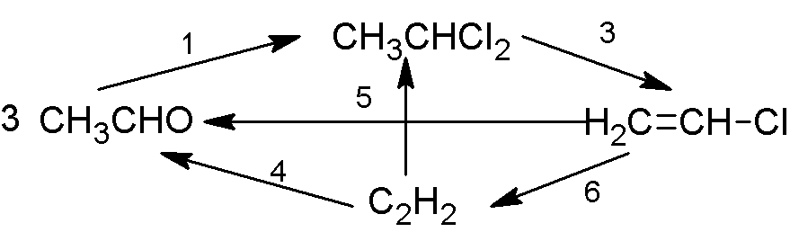  Пропан $\vec{{\text{HNO}}_{3},t^{∘}C}$ X₁ $\vec{H_{2},t^{∘}C,\text{kt}}$ Х₂ $\vec{{\text{HNO}}_{2}}$ Х₃ → $\vec{+\text{HBr}}$ Х₄$\vec{\text{Na}}$ Х₅
Владеть | - навыками применения знаний свойств органических веществ в профессиональной деятельности;  - практическими навыками теоретического и экспериментального исследования в области органической химии;  - методами исследования и способностью объяснять его результаты применительно к профессиональной деятельности. | Примерные практические задания для экзамена:  1. Приведите промышленные методы получения углеводородов: а) бензола б) толуола в) этилбензола г) кумола (изопропилбензола) д) стирола.  2. Получите пентен-2 из следующих соединений:  а) 2-бромпентан;  б) пентанол-2;  в) 2,3-дибромпентан;  г) пентин-2.  Напишите уравнения реакций, укажите условия протекания химических процессов. При написании уравнений используйте структурные формулы органических веществ.  3. В результате озонолиза углеводорода состава С₆Н₁₀ получили формальдегид и бутандиаль. Составьте структурную формулу углеводорода и напишите уравнение реакции озонолиза.  4. Из пропена и неорганических реагентов предложите схему получения:  а) пропанола-2;  б) пропана;  в) пропандиола-1,2;  г) полипропилена.  Напишите уравнения реакций, укажите условия протекания химических процессов. При написании уравнений используйте структурные формулы органических веществ.
ПК-1
способность определять цели и задачи исследований, применять полученные результаты на практике
Знать | - основные понятия, положения и законы органической химии;  - методы анализа органических веществ;  - современные теории и методы теоретического и экспериментального исследования. | Перечень теоретических вопросов к экзамену:  1. К каким классам можно отнести органические соединения, формулы которых приведены ниже:  O  а) СН₃ – СН – С г) СН₃ – СН₂ – NO₂  OH  CH₃  б) СН₃ – О – СН₂ – СН₃; д) НО –СН₂ –СН₂ –СН₂ –СН₂ –ОН?  Составьте возможные изомеры и назовите их.  2. Классифицируйте реакции:  а) СН₂ = СН – СН₂ – СН₃ + HBr → CH₃ – CHBr – CH₂ – CH₃;  б) СН₃ – СН₂ – СН₂ – СН₃ → СН₃ – СН = СН – СН₃ + Н₂;  в) СН₃ – СН₃ + Сl₂ → CH₃ – CH₂ – Cl + HCl;  г) НС ≡ С – СН₂ – N(CH₃)₂ → CH₃ – C ≡ C – N(CH₃)₂.  3. Рассчитайте элементный состав (в %) соединения С₁₀Н₂₂О.
Уметь | - определять цели и задачи исследований;  - анализировать полученные результаты исследований;  - применять полученные результаты исследований на практике. | Примерные практические задания для экзамена:  1. При сгорании 0,2346 г кислородсодержащего органического вещества выделилось 0,4488 г улекислого газа, 0,2754 г воды. Установите молекулярную формулу сгоревшего соединения, приведите одну из его возможных структурных формул.  2.Классифицируйте превращения, уравнения которых приведены ниже, по результатам реакций:  а) С₂Н₆ + Сl₂ $\vec{hν}$ C₂H₅Cl + HCl;  б) С₂Н₄ + Сl₂ → СН₂Сl-СН₂Сl;  в) С₆Н₆ + Сl₂ $\vec{{\text{FeCl}}_{3}}$ C₆H₅Cl + HCl;  г) C₂H₅ОН $\underset{t^{0}}{\vec{H_{2}{\text{SO}}_{4}}}$ С₂Н₄ + Н₂О.  3. Предложите технологическую схему для осуществления следующих превращений:  Метан м-бромбензойная кислота;  Глюкоза хлоридэтиламмония;  Глюкоза уксусный ангидрид;  Карбид кальция 2,4,6 – тринитротолуол;  Оксид углерода (II) этилформиат;  Этанол бромид диметиламмония;  Ацетилен 2,4,6 – триброманилин;  Оксид углерода (II) формальдегид;  Пропен пропилпропионат;  Метан N,N – диметиланилин;  Углерод бензилацетат;  Оксид углерода (II) триметиламин;  Ацетилен анилин;  Пропанол – 1 аланилглицин.  Укажите параметры осуществления процессов, условия возможных протеканий побочных реакций. Рассмотрите механизмы осуществления превращений.
Владеть | - навыками теоретического исследования;  - навыками теоретического и экспериментального исследования в области органической химии;  – применять полученные результаты исследований на практике | Примерные практические задания для экзамена:  1. В результате озонолиза углеводорода состава С₅Н₈ получили формальдегид, уксусный альдегид и этандиаль. Составьте структурную формулу углеводорода и напишите уравнение реакции озонолиза.  2. С какими из перечисленных ниже реагентов может взаимодействовать пропин:  а) бромная вода;  б) вода;  в) подкисленный раствор перманганата калия;  д) фенол;  е) водно – аммиачный раствор хлорида меди (I).  Напишите уравнения возможных реакций, назовите продукты, укажите условия протекания химических процессов. При написании уравнений используйте структурные формулы органических веществ.  3. Углеводород состава C₇H₁₂ взаимодействует с аммиачным раствором оксида серебра с образованием соединения C₇H₁₁Ag, а при гидратации образуется 5 – метилгексанон – 2. Составьте структурную формулу углеводорода и напишите уравнения описанных реакций.  4. Углеводород состава C₄H₈ присоединяет 1 моль бромоводорода в присутствии H₂O₂ с образованием соединения C₄H₉Br. Полученный продукт C₄H₉Br в условиях реакции Вюрца даёт углеводород, который при нитровании образует преимущественно третичное нитропроизводное. Составьте структурную формулу углеводорода и напишите уравнения описанных реакций.  5. Определите строение углеводорода C₆H₁₂, каталитическое гидрирование которого приводит к образованию 2,2-диметилбутана, а гидробромирование в присутствии H₂O₂ с последующей обработкой натрием (реакция Вюрца) приводит к получению 2,2,7,7-тетраметилоктана. Составьте структурную формулу углеводорода и напишите уравнения описанных реакций.  6. Углеводород состава C₇H₁₂ обесцвечивают бромную воду, даёт осадок с аммиачным раствором нитрата серебра, а при окислении образует оксид углерода (IV) и 4-метилпентановую кислоту. Составьте структурную формулу углеводорода и напишите уравнения описанных реакций.  7. Два вещества имеют один и тот же состав С₄Н₈О₂. Первое их них легко реагирует с содой и выделяет СО₂. Второе не реагирует с содой, но при нагревании с водным раствором NaOH выделяет этиловый спирт. Какое строение имеют эти вещества?  8. Предложите схему синтеза метилизопропилкетона из ацетоуксусного эфира. Напишите уравнения реакций. Укажите условия их протекания.  9. На нейтрализацию смеси уксусной и пропионовой кислот массой 67 г был израсходован 20% -й раствор гидроксида калия массой 280 г. Вычислите массовые доли кислот в исходной смеси.  10. Определите объём метана, который можно получить при нагревании уксусной кислоты массой 50 г с избытком гидроксида натрия. Учесть, что массовая доля воды в кислоте составляет 4%, а выход газа равен 75% (н.у.).

б) Порядок проведения промежуточной аттестации, показатели и критерии оценивания:

Промежуточная аттестация по дисциплине «Органический синтез» включает теоретические вопросы, позволяющие оценить уровень усвоения обучающимися знаний, и практические задания, выявляющие степень сформированности умений и владений, проводится в форме экзамена.
Экзамен по данной дисциплине проводится по экзаменационным билетам, каждый из которых включает 2 теоретических вопроса и одно практическое задание.
Показатели и критерии оценивания экзамена:
– на оценку «отлично» – студент должен показать высокий уровень знаний не только на уровне воспроизведения и объяснения информации, но и интеллектуальные навыки решения проблем и задач, нахождения уникальных ответов к проблемам, оценки и вынесения критических суждений;
– на оценку «хорошо» – студент должен показать знания не только на уровне воспроизведения и объяснения информации, но и интеллектуальные навыки решения проблем и задач, нахождения уникальных ответов к проблемам;
– на оценку «удовлетворительно» – студент должен показать знания на уровне воспроизведения и объяснения информации, интеллектуальные навыки решения простых задач;
– на оценку «неудовлетворительно» – студент не может показать знания на уровне воспроизведения и объяснения информации, не может показать интеллектуальные навыки решения простых задач.
.
8. Учебно-методическое и информационное обеспечение дисциплины

а) Основная литература:
1. Твердохлебов, В.П. Органическая химия: учебник / В.П. Твердохлебов. - Красноярск : Сиб. федер. ун-т, 2018. - 492 с. - ISBN 978-5-7638-3726-1. - URL: https://new.znanium.com/catalog/product/1032163 (дата обращения: 01.09.2020). - Текст : электронный.
2. Превращения органических веществ : учебное пособие / Л. В. Чупрова, Х. Я. Гиревая, Н. Л. Медяник, Т. М. Куликова ; МГТУ. - Магнитогорск, 2014. - 147 с. : схемы. - URL: https://magtu.informsystema.ru/uploader/fileUpload?name=51.pdf&show=dcatalogues/1/1115810/51.pdf&view=true (дата обращения: 01.09.2020). - Макрообъект. - Текст : электронный. - ISBN 978-5-9967-0518-4. - Имеется печатный аналог.

б) Дополнительная литература:
- Травень, В.Ф. Практикум по органической химии : учебное пособие / В.Ф. Травень, А.Е. Щекотихин. — 2-е изд. — Москва : Лаборатория знаний, 2017. — 595 с. — ISBN 978-5-00101-510-9. — Текст : электронный // Электронно-библиотечная система «Лань» : [сайт]. — URL: https://e.lanbook.com/book/94137 (дата обращения: 01.09.2020).
- Гиревая, Х. Я. Практическое руководство по органической химии : учебное пособие / Х. Я. Гиревая, Н. Л. Калугина, И. А. Варламова ; МГТУ. - Магнитогорск : МГТУ, 2016. - 1 электрон. опт. диск (CD-ROM). - Загл. с титул. экрана. - URL: https://magtu.informsystema.ru/uploader/fileUpload?name=12.pdf&show=dcatalogues/1/1130377/12.pdf&view=true (дата обращения: 01.09.2020). - Макрообъект. - Текст : электронный. - Сведения доступны также на CD-ROM.
- Высокомолекулярные соединения и полимеры на их основе : учебное пособие / Л. А. Бодьян, И. А. Варламова, Х. Я. Гиревая, Н. Л. Калугина ; МГТУ. - Магнитогорск : [МГТУ], 2016. - 121 с. : ил., табл. - URL: https://magtu.informsystema.ru/uploader/fileUpload?name=1237.pdf&show=dcatalogues/1/1122497/1237.pdf&view=true (дата обращения: 01.09.2020). - Макрообъект. - Текст : электронный. - Имеется печатный аналог.
- Травень, В.Ф. Задачи по органической химии : учебное пособие / В.Ф. Травень, А.Ю. Сухоруков, Н.А. Пожарская. — Москва : Лаборатория знаний, 2016. — 267 с. — ISBN 978-5-00101-435-5. — Текст : электронный // Электронно-библиотечная система «Лань» : [сайт]. — URL: https://e.lanbook.com/book/90243 (дата обращения: 01.09.2020).
- Юровская, М.А. Основы органической химии : учебное пособие / М.А. Юровская, А.В. Куркин. — 3-е изд. (эл.). — Москва : Лаборатория знаний, 2015. — 239 с. — ISBN 978-5-9963-2629-7. — Текст : электронный // Электронно-библиотечная система «Лань» : [сайт]. — URL: https://e.lanbook.com/book/66365 (дата обращения: 01.09.2020).
- Практикум по органической химии : учебное пособие / В.И. Теренин, М.В. Ливанцов, Л.И. Ливанцова, Е.Д. Матвеева. — 3-е изд. — Москва : Лаборатория знаний, 2015. — 571 с. — ISBN 978-5-9963-2615-0. — Текст : электронный // Электронно-библиотечная система «Лань»: [сайт]. — URL: https://e.lanbook.com/book/84123 (дата обращения: 01.09.2020).
- Боровлев, И.В. Органическая химия: термины и основные реакции : учебное пособие / И.В. Боровлев. — 3-е изд. (эл.). — Москва : Лаборатория знаний, 2015. — 362 с. — ISBN 978-5-9963-2936-6. — Текст : электронный // Электронно-библиотечная система «Лань» : [сайт]. — URL: https://e.lanbook.com/book/70742 (дата обращения: 01.09.2020).
- Куликова, Т. М. Органическая химия : учебное пособие. Ч. 2 / Т. М. Куликова, Х. Я. Гиревая, Л. В. Чупрова ; МГТУ. - Магнитогорск : МГТУ, 2011. - 1 электрон. опт. диск (CD-ROM). - Загл. с титул. экрана. - URL: https://magtu.informsystema.ru/uploader/fileUpload?name=3536.pdf&show=dcatalogues/1/1514964/3536.pdf&view=true (дата обращения: 01.09.2020). - Макрообъект. - Текст : электронный. - Сведения доступны также на CD-ROM.
- Органическая химия : учебное пособие / Т. М. Куликова, Х. Я. Гиревая, Л. В. Чупрова, Э. Р. Муллина ; МГТУ. - Магнитиогорск : МГТУ, 2011. - 1 электрон. опт. диск (CD-ROM). - Загл. с титул. экрана. - URL: https://magtu.informsystema.ru/uploader/fileUpload?name=3537.pdf&show=dcatalogues/1/1514974/3537.pdf&view=true (дата обращения: 01.09.2020). - Макрообъект. - Текст : электронный. - Сведения доступны также на CD-ROM.
10. Стась, Н. Ф. Справочник по общей и неорганической химии : учебное пособие для вузов / Н. Ф. Стась. — 4-е изд. — Москва : Издательство Юрайт, 2020. — 92 с. — (Высшее образование). — ISBN 978-5-534-00904-0. — Текст : электронный // ЭБС Юрайт [сайт]. — URL: https://urait.ru/bcode/451302 (дата обращения: 01.09.2020).
11. Известия высших учебных заведений. Химия и химическая технология: научно-технический журнал – ISSN 0579-2991.- Текст непосредственный

Методические указания:
1. Практикум по органической химии : учебное пособие / Х. Я. Гиревая, Н. Л. Калугина, И. А. Варламова, Л. А. Бодьян ; МГТУ. - Магнитогорск : МГТУ, 2017. - 63 с. : ил., табл., схемы. - URL: https://magtu.informsystema.ru/uploader/fileUpload?name=3462.pdf&show=dcatalogues/1/1514269/3462.pdf&view=true (дата обращения: 01.09.2020). - Макрообъект. - Текст : электронный. - Имеется печатный аналог.
2. Практикум по органической химии : учебное пособие / Л. В. Чупрова, О. В. Ершова, О. В. Коляда и др.; МГТУ. - Магнитогорск : МГТУ, 2016. - 1 электрон. опт. диск (CD-ROM). - Загл. с титул. экрана. - URL: https://magtu.informsystema.ru/uploader/fileUpload?name=2364.pdf&show=dcatalogues/1/1130016/2364.pdf&view=true (дата обращения: 01.09.2020). - Макрообъект. - Текст : электронный. - Сведения доступны также на CD-ROM.

Программное обеспечение и Интернет-ресурсы:

 | Наименование ПО | № договора | Срок действия лицензии
 | MS Windows 7 Professional (для классов) | Д-1227-18 от 08.10.2018 | 11.10.2021
 | MS Office 2007 Professional | № 135 от 17.09.2007 | бессрочно
 | 7Zip | свободно распространяемое ПО | бессрочно
 | FAR Manager | свободно распространяемое ПО | бессрочно

Профессиональные базы данных и информационные справочные системы
 | Название курса | Ссылка
 | Электронная база периодических изданий East View Information Services, ООО «ИВИС» | https://dlib.eastview.com/
 | Национальная информационно-аналитическая система – Российский индекс научного цитирования (РИНЦ) | URL: https://elibrary.ru/project_risc.asp
 | Поисковая система Академия Google (Google Scholar) | URL: https://scholar.google.ru/
 | Информационная система - Единое окно доступа к информационным ресурсам | URL: http://window.edu.ru/
 | Федеральное государственное бюджетное учреждение «Федеральный институт промышленной собственности» | URL: http://www1.fips.ru/

9. Материально-техническое обеспечение дисциплины

Материально-техническое обеспечение дисциплины включает:

Тип и название аудитории | Оснащение аудитории
Учебные аудитории для проведения занятий лекционного типа | Мультимедийные средства хранения, передачи и представления информации
Учебные аудитории для проведения лабораторных занятий, групповых и индивидуальных консультаций, текущего контроля и промежуточной аттестации | Оборудование для выполнения лабораторных работ, химическая посуда, реактивы,  Наглядные материалы: таблицы, схемы, плакаты.
Помещения для самостоятельной работы обучающихся | Персональные компьютеры с пакетом MS Office, выходом в Интернет и с доступом в электронную информационно-образовательную среду университета
Помещения для хранения и профилактического обслуживания учебного оборудования | Стеллажи, сейфы для хранения учебного оборудования  Инструменты для ремонта лабораторного оборудования.

